
经济新常态下企业战略新格局高层研修班
构建现代企业可持续发展的战略资源整合多赢平台

全球经济危机的大爆发，宣告了世界经济步入“大调整”与“大过渡”的时期。这种大时代背景与中国阶段性因素的叠加，决定了中国经济进入增速阶段性回落的”经济新常态”时期，并呈现出与周期性调整不一样的新现象和新规律。因此，国家的宏观调控理论、调控模式及其工具也应该做出相应调整。而当今的中国企业，随着经济的飞速发展, 刚刚摸索市场几十年的中国企业管理者，已经走到一个必须将企业发展战略重新布局， 以适应当前经济新常态下的转型关键期。现在企业的大多数领导者、管理者，正面临着前所未有的需求压力：要拓展人脉、要把握机遇、要规避风险、要提升素质、要传承品牌、要扩张业绩、要探求自我价值、要承担社会责任……这些不仅企业家本身在关注，也是全中国，全社会及国际商业社会关注的焦点。
北京大学根据多年办学经验及企业实际调查研究，特开设全面系统的“北京大学经济新常态下企业战略新格局高层研修班”课程，旨在帮助企业家尽快了解国内外的经济形势，迅速调整企业战略格局以适应国家经济新政势态。搭建多元化产业资源互动平台，协助他们捕捉时代发展契机，以全新视角、创新思维丰富头脑，从而实现顺利传承并带领企业攀上新的高峰，同时使企业有形与无形的资产与价值继续发扬光大……
【课程亮点】
- 学员学习期内,学校可以免费安排三次企业管理问题现场诊断,并出具诊断报告
- 正式学员本人,赠送价值一万元的“企业家健康联盟”首年会费，提供医院的医疗绿色通道服务
- 正式学员本人,赠送价值一万元的学习基金,以帮助企业储备人才提升管理能力解决管理问题
- 为正式学员本人及企业, 成立专属私董会, 集思广益实际解决相关问题
【课程收获】
  - 近距离接触国内外顶极管理专家, 系统学习管理理论及前沿资讯, 梳理企业经营管理中的问题
  - 快速拓展高端人脉平台, 与同窗分享成功经验, 广交天下精英, 以学会友, 促进多方商业合作
  - 了解国家宏观经济趋势, 准确把握政策走向, 快速应对新的机遇及挑战, 运筹帷幄、掌控契机
  - 建立专属私董会, 分享成功经验, 吸取他方教训, 以史为鉴, 感悟商场风云变幻、己方稳如泰山
【学习费用】 68000元人民币/人（包括报名费、学费、教材费、证书费、教学管理费,学员食宿费用自理）
【学制学时】 学制18个月。每两月集中到北京大学学习1次，每次3天(周五—周日)。
【证书颁发】 学员修完规定核心课程并考核合格后，将获得由北京大学颁发的结业证书。
【学员对象】
  - 各企业董事长、总裁、总经理、首席执行官
  - 各行业商会会长、银行行长、及商业新领域领军人物
  - 参与企业发展战略规划制订或新领域拓荒的职业经理人
  - 海外华人、留学归国创业人员及社会各界精英

【核心课程】 经典面授核心课程 + 自由选修课程 + 互动拓展训练 + 名校访问游学
谋局篇——政策环境与产业趋势
课堂目标：解读中央宏观经济及政府政策趋势，了解国内外金融形式及各行业产业新政,以取得有效政策及财政支持
- 中央经济金融政策解读 | - 文化重塑与经济转型
- “一路一带”给中国企业带来的机遇 | - 后QE时代的货币战争
- 全球化回顾展望与中国企业海外投资发展之道 | - 中国战略新格局
论道篇——战略规划与竞争策略
课堂目标：明确公司愿景，制订顺应时代变革的发展战略目标及竞争策略， 用定位思想开启商业模式创新时代
- 大金融时代企业融资渠道创新 | - 互联网时代的商业模式创新
- 国内外主要IPO市场规则与对比 | - 境外上市主要模式与案例分析
- 破局之战——公益营销 | - 玩转众筹----联合发起人+项目选择+运营管理
- 新三板挂牌上市与做市策略 | - 战略定位——抢占客户心智模式
- 新政治经济学与政商关系处理 | - 国家新政与财政支持
攻术篇——管理智慧与实战提升
课堂目标：提升领导力、建立科学系统的管理体系和决策机制,应对突发事件,增强人、财、物、事的风险管控意识
- 如何运用法律手段保护企业家自身权益 | - 领袖催眠术在企业管理中的应用
- 领袖=领秀----领导的艺术 | - 寻找传统行业互联网时代的“营销突围拐点”
- 企业危机公关与媒体应对 | - 管理心理学与九型人格分析
- 骨干员工股权激励与薪资设计 | - 谈判天下——商业谈判技巧与实战演练
- 点税成金----税务创造利润 | - 企业上市规划及操作实务
修身篇——魅力提升与国学承继
课堂目标：提升个人魅力与影响力,了解中国传统文化，挖掘真正的自身需求从而提升幸福感
- 你的形象价值百万——餐宴知识与商务礼仪 | - 企业家社会责任与使命
- 国学智慧与现代商战 | - 脱口秀时代
自由选修课程
课堂目标：企业家艺术修养提升, 了解并体验高端社交新趋势, 了解健康养生知识,
- 艺术品鉴赏与文物收藏 | - 名酒品鉴及高尔夫盛宴
- 儒、道、佛、法等传统文化研习 | - 中华医道及领袖养生
【学习地点】 北京 北京大学 香港 中文大学 台湾 国立大学 美国 哈佛商学院

【精彩瞬间】
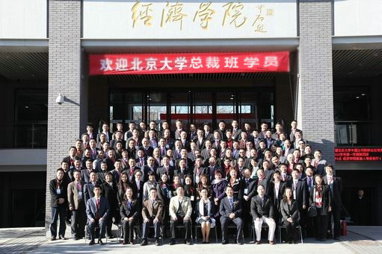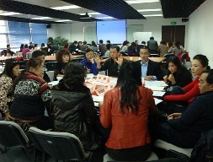
班 级 合 影
课 堂 讨 论

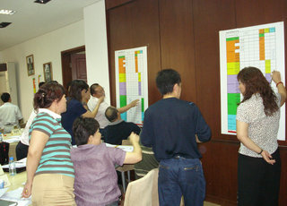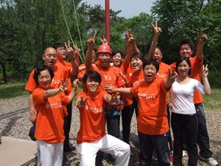
拓 展 训 练
课 下 答 疑

【往期师资】
 厉以宁 著名经济学家，中国经济学界泰斗  史 炜 国家发改委体改所产业研究室主任
 易 纲 北京大学教授、人民银行副行长  常 麟 易学专家 国际易经大会顾问 客座教授
 朱 雍 国务院发展研究中心资深经济学家  李 庄 著名律师、北京康达律师事务所合伙人
 戴 旭 国防大学教授，空军大校  温元凯 著名经济学家、资本市场运作专家
 梁小民 北京工商大学教授、著名经济学家  高 翔 原当当网副总裁、原国美在线CEO
 李连仲 中共中央政策研究室经济局局长  艾学蛟 著名危机管理专家
 雎国余 北京大学教授，知名经济学家  臧日宏 中国农业大学经济管理学院教授
 宋洪祥 我国著名税务专家  刘 剑 中国最早的领导力训练导师
 普颖华 我国著名孙子兵法与商战研究专家  江 英 中国人民解放军军事科学院研究员
 叶茂然 国际易经发展联合会会长  朱武祥 清华大学经济管理学院金融系副主任
 丁艺欣 精英训练学院院长、脱口秀训练专家  洪 兵 中国军事科学院战略研究室博士生导师
 许玉林 人力资源管理专家、人民大学教授  李玲瑶 北京大学国际金融研究中心研究员
 房西苑 清华大学国际工程管理学院教授  黄俊立 北京大学副教授、资本运作专家
 于宝刚 北京金诺投资管理有限公司总裁  翟山鹰 颐和资本（集团）的主要创始人
 杨 奕 著名财务领域管理实战专家  贺正生 同仁堂首席法律顾问、企业法务问题解决专家
 钟朋荣 著名经济学家  陈东琪 国家发改委宏观经济研究院副院长
 孟祥青 国防大学战略教研部国际战略学博士
 辜胜阻 第十二届全国人民代表大会财政经济委员会副主任委员
 张栋伟 网尚文化集团战略发展副总裁、数字文化学院院长
 魏建国 中国国际经济交流中心副理事长兼秘书长 、商务部前副部长

注：讲师排名不分先后, 如有特殊情况师资变动,以学员手册为准，调整后的师资将保持同一级别和水平。
经济新常态下企业战略新格局高层研修班
报 名 表

学 员 信 息 | 单位名称
学 员 信 息 | 姓 名 |  |  | 性 别 |  |  | 身份证号
学 员 信 息 | 职 务 |  |  | 学 历 |  |  | E-mail
学 员 信 息 | 电 话 |  |  | 传 真 |  |  | 手 机
通 讯 地 址 |  |  |  |  |  |  | 邮 编
学 员 信 息 | 单位名称
学 员 信 息 | 姓 名 |  |  | 性 别 |  |  | 身份证号
学 员 信 息 | 职 务 |  |  | 学 历 |  |  | E-mail
学 员 信 息 | 电 话 |  |  | 传 真 |  |  | 手 机
通 讯 地 址 |  |  |  |  |  |  | 邮 编
联络人及联络方式
发 票 项 目 |  |  | 培 训 费 |  | 发 票 具 名
报 名 专 线 |  |  | 13910255857马老师 |  | 报 名 传 真 | 010-62996527T/F)
报 名 方 式 |  |  | 将报名表填好后发电子邮件至 马老师: 171272602@qq.com：经教务组审核确认后, 发送“入学通知书”，学员收到入学通知书后办理学费汇款手续.
参加本班学习，您最希望收获什么
单位  意见 |  | （单位盖章）: 学员本人签字:____________
汇款  信息 |  | 请将学费通过银行汇入学校指定账户:  户 名：北京大学  开 户 行：工商银行北京海淀西区支行  帐 号：0200 0045 0908 9131 151  汇款金额：68000元  同时将汇款凭证传真到010-62996527 马老师收
此报名表复印有效!

